1. 拷贝datapark模块，放进相应的项目文件夹中。

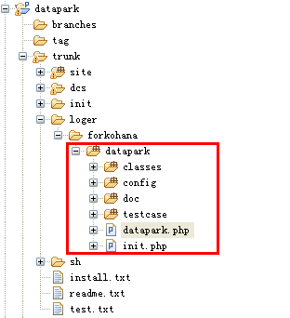

2.在项目文件中把datapark模块下的datapark.php文件包含进去。

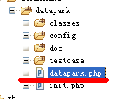

3.调用datapark中的日志类

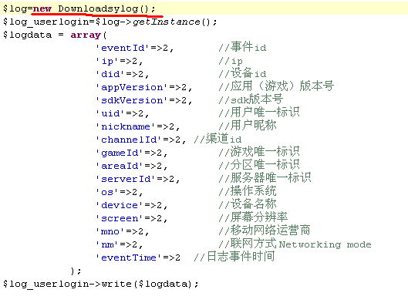

当new一个类时，datapark.php会自动加载对应的类名文件。

详见测试文档\datapark\trunk\loger\forkohana\datapark\testcase\testdatapark.php